Игры и упражнения для детей дошкольного возраста

Развитие внимания у дошкольников

Игра « Какой игрушки не хватает?»
цель: развитие зрительной памяти, объема внимания.
возраст: с 3 лет
Поставьте перед ребёнком на 1 минуту 4-5 игрушек, затем попросите ребенка отвернуться и уберите одну из игрушек. Вопрос к ребенку: « Какой игрушки не хватает?».
Игру можно усложнить: ничего не убирать, а только менять игрушки местами; увеличить количество игрушек. Играть можно 2-3 раза в неделю.

Игра «Что слышно?»
цель: развитие произвольного внимания, устойчивости внимания.
возраст: с 3 лет.
1 вариант: ведущий предлагает детям слушать и запоминать, что происходит за дверью. Затем он просит рассказать, что они слышали.
2 вариант: по сигналу ведущего внимание детей обращается с двери на окно, с окна на дверь. Затем каждый ребенок должен рассказать, что за ними происходило.

Игра «Найди такой же»
цель: развитие произвольного внимания
возраст: с 3 лет
Предложите малышу выбрать из кубиков или шариков точно такой же (по цвету, величине, рисунку) как тот, который у вас в руках. Чтобы ребенку было интереснее играть, можно загадывать с ним предметы по очереди и, конечно же делать ошибки, которые ребенок должен заметить. Можно усложнить игру, увеличивая количество предметов, различия которых не так заметны.

Игра «Что изменилось?»
цель: развитие внимания, быстроты реакции.
возраст: с 3 лет.
Для начала поставьте на стол 3-4 игрушки, дайте ребенку рассмотреть их 1-2 минуты. Затем попросите его отвернуться и уберите одну из игрушек. Когда малыш повернется спросите его, что изменилось. Игру можно усложнить увеличить количество игрушек до 5-7. Можно превратить эту игру в соревнование, задавая друг другу задачки по очереди.

Игра «Что изменилось?»
цель: развитие внимания, быстроты реакции.
возраст: с 3 лет.
Для начала поставьте на стол 3-4 игрушки, дайте ребенку рассмотреть их 1-2 минуты. Затем попросите его отвернуться и уберите одну из игрушек. Когда малыш повернется спросите его, что изменилось. Игру можно усложнить: увеличить количество игрушек до 5-7, можно превратить эту игру в соревнование, задавая друг другу задачки по очереди.

Игра « Цифры»
цель: развитие слуховой памяти, объема внимания.
возраст: с 4 лет.
Сейчас я покажу тебе ряд цифр. Их надо запомнить в таком же порядке: 2, 3, 5, 7, 3, 5, 7
Повтори цифры. Расскажи, как запоминал. Посмотри, каким образом эти цифры можно сгруппировать.

Игра «Тут что-то не так»
цель: развитие произвольного внимания, критичности мышления.
возраст: с 4 лет
Детям читается текст, их задача найти в нем «нелепицы».
1.Иду я вчера по дороге, солнышко светит, темно, листочки синие под ногами шуршат. И вдруг из-за угла как выскочит собака, как зарычит на меня: «Ку-ка-ре-ку» и рога уже наставила. Я испугался и убежал.
2.Иду я по лесу. Кругом машины ездят, светофоры мигают. Вдруг вижу гриб! На веточке растет. Среди листочков зеленых спрятался. Я подпрыгнул и сорвал его.
3.Пришел я на речку. Смотрю, сидит на берегу рыба, ногу на ногу закинула и сосиску жует. Я подошел, а она прыг в воду и уплыла.

Игра « Гимнастика внимания»
цель: развитие произвольного внимания
возраст: 4- 6 лет
Раз, два, три, четыре, пять
Начинаем мы играть.
Вы ребята не зевайте,
Слушайте, что вам скажу
и при этом покажу.
Называя части своего тела, показывать их на себе (кладет на них руку). Дети повторяют движения. Затем начинают путать детей, называя одну часть тела, показывать другую.

Игра « Самый внимательный»
цель: развитие объема внимания, умения сосредотачиваться.
возраст: с 4 лет
Дети встают полукругом. Затем определяют ведущего. Ведущий должен запомнить порядок расположения участников игры. Затем ведущий отворачивается. В это время игроки меняются местами. Ведущий должен сказать, как стояли его товарищи. На месте ведущего должны побывать все игроки. Все, кто не ошибется, считаются победителями.

Игра «Кто позвал?»
цель: развитие внимания, слухового восприятия.
возраст: с 4 лет
Дети сидят или стоят в полукруге. Выбирается водящий, который встает спиной к детям. Педагог указывает молча детям на того ребенка, который хочет назвать ведущего по имени. Водящий отгадывает того, кто произнес слово.

Игра «Летает – не летает»
цель: развитие произвольного внимания
возраст: с 4 лет
Ведущий, стоя в полукруге детей, по очереди бросает мяч каждому ребенку, называя любой предмет. Ребенок определяет, может ли этот предмет летать. Если «может» - мяч кидается обратно, если нет- тем же способом со словом «летает», если не летает - мяч возвращают ударом об пол со словом «не летает».

Игра «Испорченный телефон»
цель: развитие внимания, слухового восприятия.
возраст: с 4 лет
1 вариант.
Дети садятся в ряд или в круг. Ведущий тихо, на ушко, называет соседу какое-нибудь слово или фразу, тот передает это дальше.
Последний из детей называет то, что услышал, после этого слово передает новый ведущий.
2 вариант.
Часть детей выходит из кабинета. Ведущий читает небольшой рассказ оставшимся детям. В кабинет входит первый из игроков, находящихся за дверью и кто-то из присутствующих рассказывает ему услышанное. Затем входит второй ребенок, а предыдущий рассказывает ему все, что запомнил из рассказа. Так продолжается вся игра.

Игра «Зеваки»
цель: развитие активного внимания.
возраст: с 4 лет
Играющие идут по кругу, держась за руки. По сигналу ведущего останавливаются и делают 4 хлопка, затем поворачиваются кругом и продолжают движение. Направление меняется после каждого сигнала. Выполнивший неправильно задание, выходит из игры.
Игра «Что нового?»
цель: развитие произвольного внимания
возраст: с 4 лет
Взрослый рисует мелом на доске любую геометрическую фигуру. К доске по очереди подходят дети и пририсовывают какие–либо детали, создавая картину. В это время, когда один ребенок находится у доски, остальные закрывают глаза и, открывая их по команде взрослого, говорят, что изменилось. Чем дольше длиться игра, тем сложнее искать новые детали.

Игра « Ищи безостановочно».
Цель: развитие активного внимания
Возраст: с 4 лет.
В течение 10-15 секунд увидеть вокруг себя возможно больше предметов одного и того же цвета, по сигналу один начинает перечислять, а другие дополнять.

Игра «Гляди, сколько нужно».
Цель: развитие активного внимания
Возраст: с 4 лет
Участвующих в игре ввести в комнату и дать возможность осмотреться. Когда все покинут комнату, спросить, какие 20 различных предметов они в ней видели, какую посуду, одежду и пр.

Упражнение «Счастливые хрюши».
Цель: развитие концентрации внимания, наблюдательности.
Возраст: с 4лет
Задание 1: посмотри на рисунки. Назови как можно быстрее, что отличает одного хрюшу от другого.
Необходимо фиксировать время выполнения задания, количество названных отличий, количество ошибок (повторы, неправильно названные и пропущенные отличия.)

Игра « Ухо – нос».
Цель: развитие внимания, быстроты реакции, умения подчиняться правилам
Возраст: с 4лет.
По команде «ухо» детям предлагается схватиться за ухо, по команде «нос» - за нос.

Игра « Разные животные»
Цель: развитие активного внимания, быстроты реакции
Возраст: с 4 лет.
Ведущий объясняет, что когда он будет хлопать в ладоши, ребенок должен будет принять соответствующую позу:
Один хлопок – поза аиста (стоя на одной ноге, поджав другую)
Два хлопка – поза лягушки (присядь пятки вместе, носки врозь, колени разведены, руки между ногами на полу)
Три хлопка – поза коровы ( встань на четвереньки и произнести «му-му»).

Игра «Карлики и великаны».
Цель: развитие внимания, быстроты реакции.
Детям предлагается по команде «карлики» - присесть, по команде «великаны» - встать.

Упражнения
Цель: развитие произвольного внимания, наблюдательности
Возраст: с 5лет.
- закрой глаза и опиши, во что одеты ребята, с которыми ты играешь
- закрой глаза и скажи, какого цвета глаза и волосы у остальных ребят.
- не поворачиваясь, назови все предметы, которые находятся у тебя за спиной, опиши их форму, размеры, цвет.
Сидя с закрытыми глазами в течение 2-х минут, перечисляй, все звуки, которые ты будешь слышать.

Игра «Тропинка».
Цель: развитие внимания, умения подчиняться правилам.
Возраст: с 4 лет
Дети идут по воображаемой тропинке. Каждый внимательно смотрит, куда ступил предыдущий и старается точно следовать по пятам этого ребёнка. Двигаться надо медленно и тихо.

Игра « Игра с флажками»
Цель: развитие внимания, быстроты реакции.
Возраст: с 4 лет
Когда ведущий поднимает красный флажок, дети должны прыгнуть, зеленый флажок – хлопнуть в ладоши, синий – шагать на месте.

Игра «Четыре стихии»
Цель: развитие внимания, связанного с координацией слухового и зрительного анализатора
Возраст: с 4 лет.
Играющие сидят по кругу. Если ведущий говорит слово «земля» - все должны опустить руки вниз, если слово «вода» - вытянуть руки вперед, слово «воздух» поднять руки вверх, слово «огонь» - произвести вращение руками в лучезапястных и локтевых суставах. Кто ошибся - считается проигравшим.

Игра «Добавь слово».
Цель: развитее внимания и памяти
Возраст: 4- 6 лет
Первый называет какую-нибудь игрушку. Второй повторяет это слово и добавляет свое. Третий ребенок повторяет первые два по порядку и называет свое и т.д.
Если эту игру проводить неоднократно, то от раза к разу увеличивается количество запоминаем слов т.е. объем памяти. А установка, которую дает взрослый на запоминание как можно большего числа слов, развивает произвольное внимание.

Игра «Рыба, птица, зверь»
Цель: развитие произвольного внимания, быстроты реакции.
Возраст: с 4 лет.
Лучше если в этой игре участвуют несколько человек. Ведущий указывает по очереди на каждого игрока и произносит: «Рыба, птица, зверь». Тот, на ком остановится считалка, должен быстро назвать, в данном случае зверя (причём названия не должны повторяться). Если ответ правильный- ведущий продолжает игру.
Если ответ неверный или названия повторяются (задержка ответа), то ребенок выбывает из пары, оставляя своего напарника ведущему. Игра продолжается до тех пор, пока не останется один игрок.

Игра «Запрещенные движения»
Цель: развитие внимания, преодоление двигательного автоматизма.
Возраст: с 4 лет.
Участники игры располагаются в кругу. Ведущий сообщает, что они должны повторять все движения, кроме одного. Как только руки ведущего опускаются вниз – все должны поднять руки вверх т.е. сделать наоборот.
Тот, кто ошибается, становится ведущим.

Игра «Стаканчик»
Цель: развитие устойчивости внимания.
Возраст: с 4 лет.
Ребята сидят в кругу. Педагог передает тарелку, в которой лежит стакан. Тарелку со стаканом нужно передать по кругу так, чтобы никто не услышал ни стука, ни звона стакана. В конце упражнения подводится итог, кто тише всех передал. Возможны разные варианты перестановок.

Игра «Будь внимателен к словам»
Цель: развитие устойчивости внимания
Возраст: с 5 лет
Ставятся стулья в два ряда с небольшим расстоянием. На один ряд садятся дети, они получают картинки с изображениями дома, машины, собаки, цветка. Взрослый читает или рассказывает историю. Если в тексте встречается слово, обозначающее картинку, ребенок должен встать и быстро пересесть на стул напротив. Выигрывают дети, которые ни разу не пропустили свое слово.

Игра «Будь внимателен к словам»
Цель: развитие устойчивости внимания
Возраст: с 5 лет
Ставятся стулья в два ряда с небольшим расстоянием. На один ряд садятся дети, они получают картинки с изображениями дома, машины, собаки, цветка. Воспитатель читает или рассказывает историю. Если в тексте встречается слово, обозначающее картинку, ребенок должен встать и быстро пересесть на стул напротив. Выигрывают дети, которые ни разу не пропустили свое слово.

Игра «Слово заблудилось»
Цель: развитие произвольного внимания, слухового восприятия.
Возраст: с 5 лет
Взрослый произносит рифмованные и нерифмованные фразы. Дети слушают и подсказывают нужное слово.
На полу из плошки молоко пьет ложка.
На поляне у дубочка собрала кусочки дочка.
Вкусная сварилась Маша. Где большая крошка наша.
На дворе большой мороз, отморозить можно хвост.
Испеки мне утюжок! – просит бабушку крючок.

Игра «Художник».
Цель: развитие наблюдательности, объема запоминания.
Возраст: с 5 лет.
Ребенок играет роль художника. Он внимательно рассматривает того кого он будет рисовать, потом отворачивается и дает словесный портрет.

Игра «Воробушки и великаны»
Цель: развитие внимания, преодоление двигательного автоматизма.
Возраст: с 5лет
Выбираются дети, которые будут изображать «автомобили», другие «воробушек». Ведущий подает сигнал «автомобиля» - гудок, «воробушки» - летите. По своему сигналу воробушки и автомобили выходят из домиков и бегают. Ведущий следит, чтобы «воробушки» - вовремя прятались от «автомобилей» в домики, чтобы им не отдавили лапки.

Игра «Детектив»
Цель: развитие внимания, наблюдательности.
Возраст: с 5 лет.
Дети разбиваются по парам, встают лицом друг к другу и в течение 10 секунд внимательно изучают внешность друг друга. После этого поворачиваются спиной друг другу и по очереди громко описывают внешность друг друга.

Игра «Найди ошибки»
Цель: развитие устойчивого внимания, критичности познавательной деятельности.
Возраст: с 5 лет.
Заранее нарисуйте картинку, на которой допущено 5- 6 ошибок. Например, на картинке, изображающий детей, играющих во дворе зимой, можно нарисовать дерево с листьями и т.п. Содержание картинки и допущенные ошибки должны быть понятны малышу. Чтобы усложнить игру- сделайте ошибки более заметны.

Игра «Найди игрушку»
Цель: развитие внимания, умение узнавать предмет по описанию.
Возраст: с 5 лет.
Взрослый описывает ребенку какую-нибудь игрушку, находящуюся в комнате. Ребенок может задавать вопросы. Затем ребенка просят найти предмет, о котором шла речь.

Игра- упражнение «Сравни предметы».
Цель: развитие концентрации внимания.
Возраст: с 5 лет
Перед ребенком ставятся 2 игрушки. Он должен сначала сказать, чем они похожи, а затем чем отличаются друг от друга. Например: мишка и зайчик. Можно называть признаки по очереди с ребенком. Так же рекомендуем сравнивать любые пары игрушек. А если вы хотите усложнить игру, поставьте перед ребенком более похожие игрушки.

Игра «Да» и «нет» не говорить, черное и белое не носить».
Цель: развитие произвольного внимания и самоконтроля.
Возраст: с 5 лет.
Взрослый предлагает ребенку поиграть в вопросы и ответы. Ребенок может по-разному отвечать на вопросы, но должен выполнять одно правило: нельзя произносить запретные слова «да - нет», «черное - белое». Взрослые задает такие вопросы, которые предполагают использование запретного слова. Например: «Какого цвета у доктора халат?». В случае ошибки играющие меняются местами.

Игра «Броуновское движение».
Цель: развитие внимания и самоконтроля
Возраст: с 5 лет.
Все дети встают в круг. Ведущий один за другим вкатывает в центр круга теннисные мячики. Детям сообщаются правила: мячи не должны останавливаться и выкатываться за пределы круга, их можно толкать рукой и ногой.

Игра «Менялки»
Цель: развитие активного внимания
Возраст: с 5 лет.
Игра проводится в кругу, участники выбирают водящего, который встает и выносит свой стул, таким образом, получается, что стульев на один меньше, чем играющих. Далее ведущий говорит: «Меняются те, у кого (светлые волосы, темные глаза). После этого имеющие названный признак должны быстро встать и поменяться местами, в то же время водящий должен занять место (свободное). Кто остался без стула, становится ведущим.

Вариант «Менялки игрушек».
Водящий стоит спиной и считает до 10. В это время некоторые играющие меняются предметами молча. Меняться дважды одной игрушкой не разрешается. Задача водящего угадать, кто с кем поменялся игрушками.

Дидактические игры на развитие разных видов памяти

Игра «Кто больше запомнит»
Цель: развитие зрительной памяти.
Описание игры: предложить ребенку внимательно посмотреть на рисунок и постараться запомнить как можно больше деталей. После чего перевернуть страницу и дать следующее задание: «Теперь посмотри на этот рисунок и определи, чем он отличается от предыдущего. Перечисли предметы, которых не хватает».

Игра «Вершки и корешки»
Цель: развитие зрительной памяти.
Описание игры: детям предлагаются рассмотреть изображения овощей (из2-х частей: корнеплод, листья). Затем картинки перемешиваются и детям предлагается подобрать к корнеплоду соответствующие листья.

Игра «Три слова»
Цель: развитие слуховой памяти.
Описание игры: Детям дается установка внимательно прослушать и запомнить слова, которые будут названы. Называются три слова, затем дети воспроизводят слова, которые запомнили.

Игра «Что плавает, что тонет»
Цель: развитие зрительной памяти, логического мышления.
Описание игры: Проводится эксперимент с предметами, тонущими и не тонущими. Затем дети классифицируют предметы по признакам: тонет - не тонет.

Игра «Угадай что спрятано»
Цель: развитие зрительной памяти.
Описание игры: перед детьми выставляются 5 игрушек, предлагается запомнить. Затем дети закрывают глаза, и убирается одна игрушка. Дети вспоминают, какие игрушки были и какая спрятана.

Игра «Жадная жаба»
Цель: развитие слуховой памяти, умение выделять из текста слова с заданным звуком.
Описание игры: предложить ребенку запомнить слова со звуком [ж], которые встречаются в этой сказке. (Это может быть любая сказка и выбрать для запоминания слова можно с любым звуком).

Игра « Чего не стало»
Цель: развитие зрительной памяти.
Описание игры: предложить детям рассмотреть предметы на столе, дав установку на запоминание. Затем дети закрывают глаза и убирается один из предметов. Дети открыв глаза должны назвать этот предмет. Усложнить игру можно заменив предметы на аналогичные, но другого цвета или похожие.

Игра «Что изменилось?»
Цель: развитие зрительной памяти, особенности логической памяти.
Описание игры: на столе раскладываются в ряд картинки с различными изображениями. Ребенок должен запомнить расположение. Затем педагог меняет последовательность или убирает некоторые картинки. Ребенок должен вспомнить каких картинок не достает, и восстановить последовательность их расположения.

Игра «Запомни слова»
Цель: накопление словаря, развитие памяти.
Описание игры: ведущий называет 5-6 слов, играющие должны повторить их в том же порядке. Пропуск слова или перестановка считается проигрышем (нужно платить фант). В зависимости от речевых возможностей детей слова подбираются разной сложности. Победитель тот, кто потерял меньше фантов.

Игра «Пары картинок»
Цель: развитие логической памяти, внимания, способности установления опосредованной связи и умения пользоваться ими при воспроизведении.
Описание игры: предложить ребенку внимательно рассмотреть, познакомиться с этими картинками и постараться запомнить как можно больше картинок из одного ряда. Через 1-2 минуты убрать картинки из правого ряда, оставив нетронутым левый ряд. Попросить ребенка, чтобы он глядя на оставшиеся картинки, назвал те, которые убраны.
Игру можно усложнить, постепенно увеличивая количество пар картинок, сокращая время для запоминания или отдаляя связи между картинками.

Игра «Запомни стихотворение»
Цель: развить произвольное запоминание.
Описание игры: ребенку предлагается прослушать и запомнить четверостишие. Желательно, чтобы он слышал их в первый раз. Затем, сразу же после прослушивания, ребенок должен воспроизвести их. В усложненном варианте он делает это после небольшой паузы.

Игра «Удивительные портреты»
Цель: развитие памяти, внимания.
Описание игры: показать ребенку портрет, составленный из овощей, фруктов, злаков, растений, со словами: «Внимательно посмотри на него, запомни и после этого переверни страницу. Представь портрет с предыдущей страницы и перечисли, из каких овощей, фруктов, злаков и растений составлено лицо? Если не знаешь всех названий – нарисуй».

Игра « Запомни и назови»
Цель: обучение понимать мнемическую цель от взрослого, осознавать различия между воспроизведением и запоминанием.
Описание игры: детям предлагаются картинки с единичными предметами, задаются вопросы описательного характера. Затем картинки закрываются и задаются вопросы как при анализе картинки. После каждого ответа проверяется его правильность.

Игра « Раскрась петушка»
Цель: обучение выделять признаки предметов, и соотносить их с эталонами, использовать их в качестве средств для запоминания.
Описание игры: Детям предлагается раскрасить петушка, прикладывая разноцветные элементы. Дети анализируют изображение по вопросам воспитателя. Петушок закрывается и дети используя образцы закрашивают изображение.

Игра «Соберем урожай»
Цель: обучение выделять признаки предметов, и соотносить их с эталонами, использовать их в качестве средств для запоминания.
Описание игры: предлагается 3 корзинки с овощами. Дети соотносят каждый овощ с геометрической фигурой. Затем по наглядной опоре раскладывают овощи по корзинкам.

Игра «Магазин»
Цель: обучение выделять признаки предметов, и соотносить их с эталонами, использовать их в качестве средств для запоминания.
Описание игры: расставляются игрушки на полке и около каждой половина карточки, обращается внимание на то, что каждая игрушка обозначена карточкой. Ребенок должен найти вторую половину. Если ребенок нашел правильно, то может «купить» игрушку.

Игра « Теремок»
Цель: обучение выделять признаки предметов, и соотносить их с эталонами, использовать их в качестве средств для запоминания.
Описание игры: На доске выставляются силуэты сказки и у каждого своя дорожка (из геометрических фигур) к теремку. Дети запоминают и выкладывают согласно образцу.

УПРАЖНЕНИЯ ДЛЯ РАЗВИТИЯ ЛОГИЧЕСКОГО МЫШЛЕНИЯ И РЕЧИ
УПРАЖНЕНИЕ 1

Всё движется по воздуху (самолёт, теннисный мяч, стрела, бабочка)

.
Цель: проанализировав свойства изображённых предметов, назвать, а затем подробно рассказать о том общем, что все их объединяет.
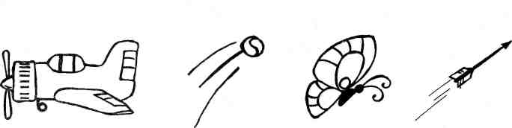
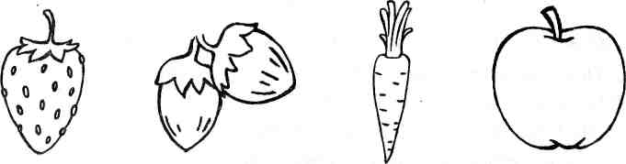
Съедобно в сыром виде (земляника, орехи, морковь, яблоко).

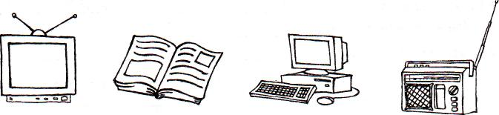

Даёт людям знания (телевизор, компьютер, радиоприёмник).
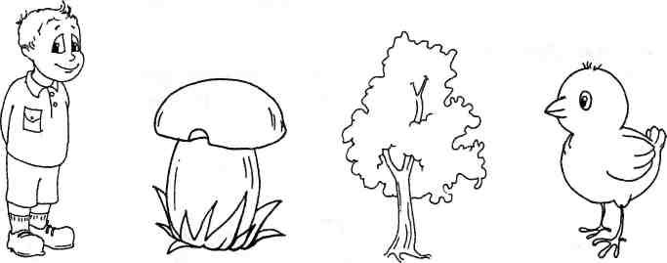
Растёт (мальчик, гриб, дерево, цыплёнок).

УПРАЖНЕНИЕ 2

Цель: проанализировав ситуацию, изображённую на картинке, подробно объяснить — в чём состоит её нелепость, неправдоподобность.
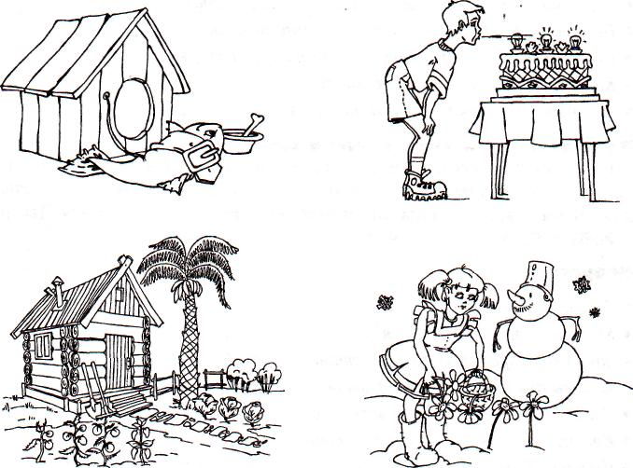

УПРАЖНЕНИЕ 3
Цель: наиболее полно и связно объяснить — в чём нелепость, неправдоподобность ситуации, изложенной в стихотворении.
Рыбка с мостика нырнула, Сидела кошка в птичьей клетке,
Вскрикнула и утонула. А птичка съесть ее хотела,
Черепаха хвост поджала Но кошка прыгнула на ветку
И за зайцем побежала, И, прочирикав, улетела.
Возле речки, ну дела,
Серого обогнала! * * *
Быстрый бег у тигра-крошки, Из воды, увидев волка,
У ежа — огромный рост, Белка бросилась к кустам,
У слона кривые рожки Бегемот залез на ёлку
И большой пушистый хвост. И грызёт орешки там.
Сел воробышек на дом, Мухи съели паука,
Провалилась крыша. Рыбы ловят рыбака,
Под берёзою с котом На телегу села лошадь,
Пляшут польку мыши. Погоняет ездока.

РАЗВИВАЕМ СЛОВЕСНО – ЛОГИЧЕСКОЕ МЫШЛЕНИЕ
- Может ли стол, у которого отвинтили 2 ножки, стоять? Почему?
- Может ли трамвай объехать девочку, стоящую на рельсах?
- Удержатся ли 2 шарика, если их поставить друг на друга?
- Будет кубик катиться? Почему?
- Может велосипед обогнать автомобиль? Почему?
- Если по телевизору показывают футбол — может мяч вылететь и ударить мальчика?
- У тебя маленькая сумка и большой мешок, и то и другое с картошкой. Что легче нести?
- Кого в лесу трудно увидеть? А кого легко?
- Кого легко заметить на снегу, а кого трудно?
10. По комнате бегал черный котёнок и попал в банку с мукой. Вдруг в комнате появился белый котёнок. Откуда он взялся?
- Мама выглянула в окно и говорит: «На улице сильный ветер!» («Ночью был дождь».) Как она догадалась?
- Может поезд метро столкнуться с автобусом?
- По глубокому снегу проще идти пешком или на лыжах?
- Что случится, если мальчик залезет в ванну, полную воды?
- Летом можно кататься на лыжах? Почему?
- На зиму заяц меняет свою шубку с серой на белую. Почему?
- Чем столб отличается от дерева?
- Почему льдины в реке не стоят на месте весной?
- Папа купил сыну мороженое, положил его в карман курточки и забыл. Когда через час папа вспомнил о мороженом, его в кармане не оказалось. Куда оно делось?
- Папа поднимает тяжёлую гирю, а мальчик не может. Почему?
- Если человек прыгнет с самолёта, он разобьется. А как же парашютисты?
- Если с крыши дома бросить платок и камень, что быстрее упадёт на землю?
- Для чего зимой надевают шубы?
- Если шубу положить на снег, снег под ней растает?

